КОНТРАКТ №_____ (проект)
На выполнение работ по ________

г. _______________ «__» ________ 2024 г.
_________________, в лице _________________, действующего на основании ______, и ______, именуемое в дальнейшем «Подрядчик», в лице _____, действующего на основании ____ с другой стороны, заключили настоящий контракт в соответствии с п.__ ч.__ст.___ Федерального закона №44-ФЗ «О контрактной системе в сфере закупок товаров, работ, услуг для обеспечения государственных и муниципальных нужд» о нижеследующем:

1. Предмет контракта
1.1. Подрядчик обязуется выполнить работы по ______ в соответствии с требованиями и условиями настоящего контракта и своевременно сдать Заказчику, а последний обязуется принять и оплатить Работы.
1.2. Требования к выполняемым работам, стоимость указываются и согласовываются в Техническом задании (Приложении № 1) к настоящему контракту, Локальном сметном расчете (Приложение №2 к Контракту).
1.3. Идентификационный код закупки: _______

2.Стоимость Работ по контракту и порядок расчетов
1. Цена Контракта составляет: __________ (_______________) рублей 00 копеек, в том числе НДС (20%) – __________ рублей.
2.2. В стоимость Работ по настоящему контракту входят все расходы Подрядчика, производимые им в процессе исполнения Контракта, в том числе на страхование, уплату налогов, на транспортные расходы, упаковку, а также других обязательных платежей. Подрядчик согласен, что если в процессе поставки товара окажется, что какие-то расходы им не были предусмотрены при расчете цены контракта, Заказчик не обязан их возмещать, такие расходы возлагаются исключительно на Подрядчика.
2.3. Оплата производится: безналичный расчёт, оплата за выполненные Работы производится в течение семи рабочих дней с момента подписания Заказчиком документа о приемке, предусмотренного разделом 3 Контракта.
2.4. Цена настоящего контракта является твердой и определяется на весь срок исполнения контракта.
2.5. Цена настоящего контракта подлежит изменению только в случаях, предусмотренных Федеральным законом №44-ФЗ от 05.04.2013 г. «О контрактной системе в сфере закупок товаров, работ, услуг для государственных и муниципальных нужд».
2.6. Сумма, подлежащая уплате Заказчиком юридическому лицу или физическому лицу, в том числе зарегистрированному в качестве индивидуального предпринимателя, уменьшается на размер налогов, сборов и иных обязательных платежей в бюджеты бюджетной системы Российской Федерации, связанных с оплатой контракта, если в соответствии с законодательством Российской Федерации о налогах и сборах такие налоги, сборы и иные обязательные платежи подлежат уплате в бюджеты бюджетной системы Российской Федерации Заказчиком.
2.7. Банковское, казначейское сопровождение по настоящему контракту не устанавливается.
2.8. Источник финансирования контракта: за счет внебюджетных средств - средств бюджетного учреждения (субсидия на иные цели) – 100%.

3. Сроки, порядок выполнения и приемки Работ

3.1. Срок выполнения работ – с момента заключения контракта в течение 5 рабочих дней.
3.2. Работы выполняются в месте нахождения Заказчика по адресу Ленинградская область, г. Отрадное, ул. Заводская, д.19.
3.2.1. Работы выполняются иждивением Подрядчика.
3.3. Заказчик назначает своего представителя, который от его имени совместно с представителем Подрядчика осуществляет технический надзор и контроль за выполнением и качеством работ, приемку по акту приема-сдачи выполненных работ.
3.4. Представитель Заказчика имеет право беспрепятственного доступа ко всем видам работ в любое время в течение всего периода выполнения работ с целью проверки хода, качества работ, не вмешиваясь в действия Подрядчика.
3.5. При приемке работ по настоящему контракту Подрядчик передает Заказчику следующие документы:
- Счет;
- Акт приема-сдачи выполненных работ
- паспорта качества, гарантийные талоны на использованный товар.
3.6. Заказчик в течение 20 рабочих дней с момента получения указанных в п. 3.5. документов, проверят их на соответствие требованиям настоящего контракта, и принимает решение о приемке работ (об отказе от приемки).
3.7. В случае принятия Заказчиком решения об отказе от приемки работ, Заказчик предоставляет Подрядчику мотивированный отказ с причинами такого отказа и с установлением срока устранения указанных дефектов и несоответствий.
3.8. Датой приемки выполненных работ считается дата подписания Заказчиком акта сдачи-приемки выполненных работ.

4. Обязанности и Права Подрядчика
4.1. Подрядчик обязан:
4.1.1. Выполнять работы в объемах, предусмотренных Техническим заданием (Приложение №1), настоящим контрактом надлежащим качеством и в полном соответствии с условиями настоящего контракта.
4.1.2. Незамедлительно информировать Заказчика об обнаруженной невозможности выполнить Работы;
4.1.3. Привлекать к исполнению своих обязанностей по настоящему контракту третьих лиц, но с предварительным согласованием с Заказчиком.
4.1.4. Предоставить гарантию качества на все выполненные Работы. Работы, выполняемые повторно по гарантийным обязательствам Заказчиком не оплачиваются.

4.2. Подрядчик вправе
    - Требовать от Заказчика надлежащего исполнения настоящего контракта;
5. Обязанности и Права Заказчика
5.1. Заказчик обязан:
5.1.1. Передать Подрядчику необходимую для выполнения работ информацию;
5.1.2. Принять выполненные Работы, в соответствии с настоящим контрактом и оплатить их;
5.2. Заказчик вправе:
5.2.1. Отказаться (полностью или частично) от оплаты Работ, не соответствующим требованиям настоящего контракта;
5.2.2. В одностороннем порядке расторгнуть контракт по основаниям, предусмотренным Гражданским законодательством.
5.2.3. Производить экспертизу работ по настоящему контракту.

- Ответственность сторон
6.1. В случае полного или частичного невыполнения настоящего контракта одной из сторон последняя обязана возместить другой стороне причиненные в результате этого учитываемые убытки.
6.2. Подрядчик несет ответственность перед Заказчиком за нарушение контракта, если не докажет, что такое нарушение произошло не по его вине.
6.3. Подрядчик обязан возместить убытки, причиненные им Заказчику, в пределах выявленных недостатков (реальный ущерб).
6.4. Ответственность виновного за разглашение сведений, составляющих государственную либо коммерческую тайну, определяется действующим законодательством.
6.5. В случае просрочки исполнения Подрядчиком обязательств, предусмотренных контрактом, а также в иных случаях неисполнения или ненадлежащего исполнения Подрядчиком обязательств, предусмотренных контрактом, заказчик направляет Подрядчику требование об уплате неустоек (штрафов, пеней).
6.6. Пеня начисляется за каждый день просрочки исполнения Подрядчиком обязательства, предусмотренного Контрактом, в размере одной трехсотой действующей на дату уплаты пени ключевой ставки Центрального банка Российской Федерации от цены контракта, уменьшенной на сумму, пропорциональную объему обязательств, предусмотренных Контрактом и фактически исполненных Подрядчиком.
6.6.1. За ненадлежащее исполнение Подрядчиком обязательств, предусмотренных настоящим контрактом, за исключением просрочки исполнения заказчиком, Подрядчиком обязательств (в том числе гарантийного обязательства), предусмотренных контрактом, Подрядчик выплачивает заказчику штраф в размере 10 % цены контракта, что выражается в сумме ______________.
6.6.2. За каждый факт неисполнения или ненадлежащего исполнения Подрядчиком обязательства, предусмотренного Контрактом, которое не имеет стоимостного выражения, размер штрафа устанавливается в сумме 1 000,00 рублей.
6.7. В случае просрочки исполнения заказчиком обязательств, предусмотренных контрактом, а также в иных случаях неисполнения или ненадлежащего исполнения заказчиком обязательств, предусмотренных Контрактом, Подрядчик вправе потребовать уплаты неустоек (штрафов, пеней).
6.8. Пеня начисляется за каждый день просрочки исполнения Заказчиком обязательства, предусмотренного контрактом, начиная со дня, следующего после дня истечения установленного контрактом срока исполнения обязательства. При этом размер пени устанавливается в размере одной трехсотой действующей на дату уплаты пеней ключевой ставки Центрального банка Российской Федерации от не уплаченной в срок суммы.
6.8.1. За каждый факт неисполнения Заказчиком обязательств, предусмотренных контрактом, за исключением просрочки исполнения обязательств, предусмотренных контрактом, размер штрафа устанавливается в сумме ___________ рублей.
6.9. В случае возникновения разногласий все вопросы решаются путем двусторонних переговоров, а при невозможности прийти к согласию – в Арбитражном суде г. Санкт-Петербурга и Ленинградской области.
6.10. Подрядчик в соответствии со ст. 406.1 ГК РФ обязуется возместить все имущественные потери Заказчика:
убытки, возникшие вследствие отказа налоговым органом в применении вычетов по НДС по сделке с Подрядчиком;
убытки из-за исключения налоговым органом суммы затрат Заказчика по сделке с Подрядчиком из расходов для целей расчёта налога на прибыль.
сумм, уплаченных покупателем в бюджет из-за добровольного отказа Заказчика от применения вычета НДС по операциям с Подрядчиком.
6.11. Указанные в п. 6.10. имущественные потери подлежат возмещению в объёме претензий налоговых органов, указанных в акте проверки, решении или требовании либо в объёме добровольно доплаченного налога.
Подрядчик обязуется возместить Заказчику потери, указанные в п. 6.10. 6.11. в течение 30 календарных дней после получения от Заказчика мотивированного требования.

7. Особые условия
7.1. Настоящий контракт вступает в силу и становится обязательным для сторон после подписания его обеими сторонами.
7.2. Дата исполнения контракта по всем обязательствам – _____ г. Окончание срока действия настоящего контракта не освобождает Стороны от возложенных на них настоящим контрактом обязательств. Настоящий контракт действует до полного исполнения Сторонами своих обязательств.
7.3. Изменения в настоящий контракт вносятся в соответствии с действующим законодательством.
7.4. Настоящий контракт заключен в форме электронного документа в единой информационной системе (www.zakupki.gov.ru) в соответствии с положениями Федерального закона №44-ФЗ от 05.04.2013 г. «О контрактной системе в сфере закупок товаров, работ, услуг для обеспечения государственных и муниципальных нужд». С момента размещения в единой информационной системе настоящего контракта в соответствии ч. 7,8 ст. 83.2. Федерального закона №44-ФЗ от 05.04.2013 г. «О контрактной системе в сфере закупок товаров, работ, услуг для обеспечения государственных и муниципальных нужд» настоящий контракт считается заключенным.
7.5. Стороны вправе подписать экземпляры настоящего контракта на бумажном носителе. При подписании настоящего контракта на бумажном носителе, он составляется в двух экземплярах, имеющих одинаковую юридическую силу, по одному экземпляру для каждой из Сторон.
7.6. Недействительность какого-либо из условий настоящего контракта не влечет за собой недействительность других условий или всего контракта в целом.
7.7. Стороны обязуются извещать друг друга об изменениях своего юридического адреса и других реквизитов не позднее трех дней с даты их изменения.
7.8. Стороны договорились о том, что вся документация по настоящему контракту, полученная путем факсимильной связи имеет юридическую силу, и впоследствии заменяется на оригинал.
7.9. По настоящему Контракту установлена возможность изменения по соглашению сторон размера и (или) сроков оплаты и (или) объема Работ в случае уменьшения в соответствии с Бюджетным кодексом РФ получателю бюджетных средств, предоставляющему субсидии, ранее доведенных в установленном порядке лимитов бюджетных обязательств на предоставление субсидии.
7.10. В случае признания в соответствии с Бюджетным кодексом РФ утратившими силу положений закона (решения) о бюджете на текущий финансовый год и плановый период в части, относящейся к плановому периоду, Заказчик вправе не принимать решение о расторжении настоящего Контракта, подлежащего оплате в плановом периоде, при условии заключения дополнительного соглашения к настоящему Контракту, определяющего условия его исполнения в плановом периоде.
7.11. Заказчик по согласованию с Подрядчиком в ходе исполнения контракта вправе снизить цену контракта без изменения предусмотренных контрактом количества товара, объема работы или услуги, качества поставляемого товара, выполняемой работы, оказываемой услуги и иных условий контракта;
7.12. Заказчик по согласованию с Подрядчиком в ходе исполнения контракта вправе увеличить или уменьшить предусмотренные контрактом количество товара, объем работы или услуги не более чем на десять процентов. При этом по соглашению сторон допускается изменение с учетом положений бюджетного законодательства Российской Федерации цены контракта пропорционально дополнительному количеству товара, дополнительному объему работы или услуги исходя из установленной в контракте цены единицы товара, работы или услуги, но не более чем на десять процентов цены контракта. При уменьшении предусмотренных контрактом количества товара, объема работы или услуги стороны контракта обязаны уменьшить цену контракта исходя из цены единицы товара, работы или услуги. Цена единицы дополнительно поставляемого товара или цена единицы товара при уменьшении предусмотренного контрактом количества поставляемого товара должна определяться как частное от деления первоначальной цены контракта на предусмотренное в контракте количество такого товара.
7.13. К настоящему Контракту прилагаются и являются его неотъемлемой частью:
Приложение №1. Техническое задание.
Приложение №2. Локальный сметный расчет

- Гарантийный срок на Работы.
  - Гарантия на результат Работ по контракту составляет 1 год (12 месяцев) с момента подписания документа о приемке Заказчиком.
  - В случае обнаружения несоответствия результата Работ условиям Контракта в течение гарантийного срока Подрядчик производит устранение выявленных недостатков своими силами, без увеличения цены Контракта. Недостатки по гарантии должны быть исправлены в срок, не позднее 5 (пяти) рабочих дней с момента уведомления о них Подрядчика.
  - Убытки, понесенные Заказчиком вследствие использования несоответствующего положениям Контракта результата Работа, возмещаются Подрядчиком.

10. Реквизиты сторон

Подрядчик | Заказчик
_______  ____  ________________________  «___»_______________ 20___ г.  Мп | ____  ________________________  М.П.

Приложение №1
к Контракту № ____
от «__» _____ 2024 г.
Техническое задание
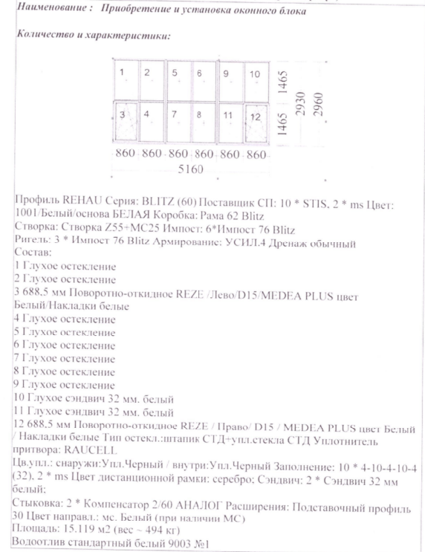
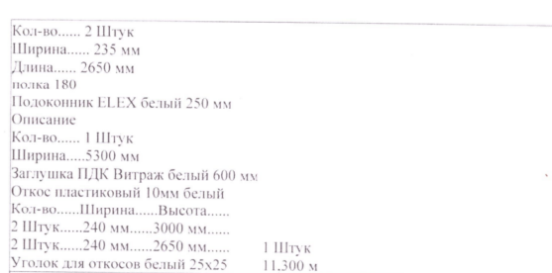

_______  ____  ________________________  «___»_______________ 20___ г.  Мп | _______  ____  ________________________  «___»______________________ 20___г.  Мп

Или цена за право заключения контракта.
В случае, если Подрядчик применяет УСНО, то указывается «НДС не облагается».
В случае, если по итогам закупки Подрядчик сделал предложение о цене за право заключения контракта, п. 2.3. Контракта излагается в редакции: Подрядчик оплатил цену за право заключения контракта до заключения настоящего Контракта.
цена за право заключения контракта
а) 1 000 рублей, если цена контракта не превышает 3 млн рублей (включительно); б) 5 000 рублей, если цена контракта составляет от 3 млн рублей до 50 млн рублей (включительно); в) 10 000 рублей, если цена контракта составляет от 50 млн рублей до 100 млн рублей (включительно); г) 100 000 рублей, если цена контракта превышает 100 млн рублей.
С учетом коэффициента конкурсного снижения.

